Bogotá D.C
ACTA No. 03 DEL 3 DE JUNIO DE 2022
FECHA DE LECTURA Y APROBACION
DIA 18 /MES06 AÑO 2022

SESION ORDINARIA

DESARROLLO

Siendo las 9:10 A.M del día 3 de junio de 2022, se reunieron los señores ediles virtualmente de la Junta Administradora Local de Mártires y con quórum deliberatorio y decisorio, se da inicio a la sesión Ordinaria con el siguiente orden del día el cual es aprobado por los
ediles.

ORDEN DEL DIA

- Llamado a lista y verificación de quorum
- Lectura de Correspondencia
- Informe de Presidencia
- Proposiciones y Varios

.

1. LLAMADO A LISTA Y VERIFICACIÓN DEL QUÓRUM:

ASISTENTES: MARIO ALBERTO AVILA MARTIN
JOSE RODOLFO CASADIEGO MERCHAN
MANUEL COLLAZOS BARON
YESID ESPINOSA CHIA
DEEVIS GONZALEZ LOPEZ
CRISTIAN DAVEY RINCON OCHOA
MILLER JONNJANIS RUIZ DIAZ

2. LECTURA DE CORRRESPONDENCIA

INFORMA LA SECRETARIA QUE NO HAY CORRESPONDENCIA PARA DAR LECTURA EN EL DIA DE HOY

3. INFORME DE PRESIDENCIA

INTERVIENE EL EDIL YESID ESPINOSA CHIA (PRESIDENTE DE LA JAL DE LOS MARTIRES): tal como lo comentamos ayer colega hoy empezaremos a darle lectura al documento que nos envió el señor alcalde local sobre la Rendición de Cuentas que se presentó en el colegio Agustín Nieto Caballero, por tanto, de acuerdo a la Ley 1757 de 2015 tenemos que hacer las observaciones y análisis a este informe de gestión.

Entonces le agradezco a la señora secretaria si empezamos a leer este documento y ustedes propondrán colegas si a medida que ella va leyendo vamos haciendo las observaciones o se le da lectura en su totalidad al documento y al final cada uno de nosotros hacemos las observaciones.

INTERVIENE ARIS SEDITH CABARCAS MARTINEZ (APOYO SECRETARIAL JAL DE LOS MARTIRES:



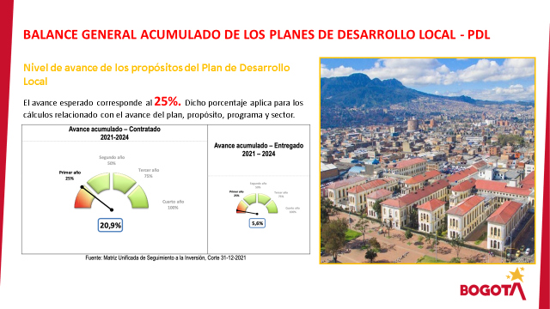

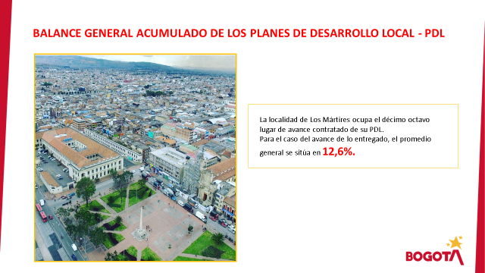

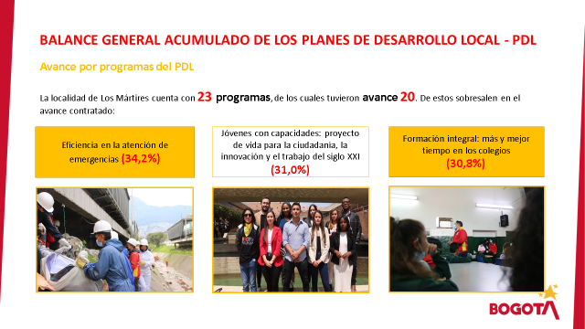

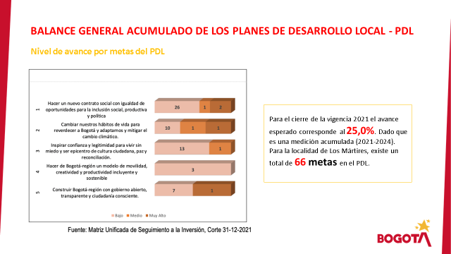
INTERVIENE EL EDIL JOSE RODOLFO CASADIEGO MERCHAN: ese documento es el de las diapositivas o el informe.

INTERVIENE ARIS SEDITH CABARCAS MARTINEZ (APOYO SECRETARIAL JAL DE LOS MARTIRES: Estas son las diapositivas y el alcalde hizo la aclaración el día de las instalaciones de las sesiones ordinarias él dijo que él había enviado la presentación que fue lo que le solicitaron, pero si necesitaban el informe él se los hacia llegar.
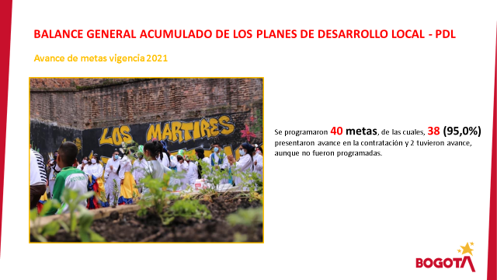

INTERVIENE EL EDIL DEEVIS GONZALEZ LOPEZ: Señor president con su venia, esta presentación es la que ya hemos visto, es la que se mostro en la rendición de cuentas y no es el documento base sobre el cual nosotros debemos realizar nuestro estudio, tambien todos somos testigos que el dia miercoles en las instalaciones de sesiones el edil JOSE CASADIEGO solicito directamente personalmente al alcalde local y a su funcionario la radicacion formal del informe, cosa que tres dias despues no se ha realizado, informe que es el que nosotros debemos estudiar no una presentación de pawoer point entonces yo si considero señor presidente que no se lo considero a modo personal que lo que demos hacer hoy es un comunicado no seguir leyendo esta presentacion porque no es sobre lo que nosotrso vamos a estudiar que no nos vaya a pasar lo del año pasado cuando nos enviaron los documentos incompletos para el POAI y aún se aprobó no sigamos cayendo en esos hierros y por favor yo si le solicito no continaur con la lectura de esta presentación y al contrario hacerle una solicitud directa y escrita inmediatamente al alcalde local para que a mas tardar en el termino de 24 horas nos radique la presentacion que debe radicarse ya que no ha hecho caso a la solicitud que muy comedidamente le realizo el edil JOSE CASADIEGO hace tres dias,. Gracias señor presidente.

INTERVIENE EL EDIL YESID ESPINOSA CHIA (PRESIDENTE DE LA JAL DE LOS MARTIRES): Bueno con respecto a la intervencion suya colega pues le comento que antes de la instalacion de las sesiones el pasado 1 de junio se envio un documento por parte de este presidente solicitandole esa informacion al señor alcalde local, igualment le recorde por whatssap que necesitaba no la presentacion sino el documento completo sobre la Rendicón de Cuentas, me dijo que estaba colgado en la pagina y tengo conocimeinto que todavia no esta colgado en la pagina de la alcaldia sin embargo me comento que con mucho gusto lo iba a enviar.

Igualmente el comentario que hizo el colega JOSE RODOLFO en la sesion de instalacion de sesiones ordinarias tambien se lo dije yo al señor alcalde local en ee momento que era importante enviar este documento para que nosotrso empezaramos hacer nuestro trabajo, de todas manera yo considero que al no haber radicado un documento con mucho gusto ya me comunico con el señor alcalde local o el asesor recordandole la solicitud que hice hace diez dias aproximadamente, de todas manera considero que en esta sesion es importante como usted lo ha dicho estuvimos los siete ediles en esa rendición de cuentas pero una cosa estar al frente de una pantalla y otra cosa es mirarlo, entonces yo creo que esto tambien nos ayuda como a dar base para empezar a estudiar el documento.

Entonces yo pienso que no es perder el tiempo en el dia de hoy dandole lectura a este documento sino leamos unas cuatro paginas.

INTERVIENE EL EDIL DEEVIS GONZALEZ LOPEZ: siendo así presidente dejo constancia, me retiro de la sesion, dejo constancia que el documento que se esta leyendo no es el adecuado ni el propio que se convoco para esta sesion primero. Segundo dejo constancia de la ineficiencia del alcalde local porque se le solicito directamente y a sus funcionario y ni siquiera han podido enviar un documento ya realizado al correo de la corporación y tercero solicito copia del acta del dia de hoy. Mil gracias, presidente entiendo que este no es un tema suy es un tema de la administracionlocal y me retiro de la sesion señor president dejando constancia desde las instalaciones de la JAL. Gracias presidente.

INTERVIENE EL EDIL YESID ESPINOSA CHIA (PRESIDENTE DE LA JAL DE LOS MARTIRES): bueno señora secretaria continue con la lectura del documento y le seguiremos insitiendo al señor alcalde local para recordarle sobre el documento completo que nos debe enviar para este analisis.

INTERVIENE EL EDIL MARIO ALBERTO AVILA MARTIN: si señor presdiente es que efectivamente pues la presentacion en diapositivas que se le presento a la comunidad ya la vimos en la Rendción Pública y efectivamente es una presentacion resumida del informe de rendicion de cuenta oficial que esta en la pagina de la secretaria de planeacion disttiral entonces yo tambien considero que volver a releer una presentacion que se le hizo a la comunidad que le puse el cuidado el dia de la presentaciónpublica.

Entonces señor presidente tambien dejo constancia y me retiro de la sesion al no haber el documento oficial para el analisis de la rención de cuentas de la administracion local. Gracias.

INTERVIENE EL EDIL YESID ESPINOSA CHIA (PRESIDENTE DE LA JAL DE LOS MARTIRES): con mucho gusto entonces continuamos con la lectura del documento.

Lo han dicho los dos colegas y lo dijo el colega MARIO de todas maneras esto también es un documento es parte de la rendición de cuentas, yo considero que así hayamos estados todos o la mayoría en esta rendición de cuentas es importante volver a darle lectura para su análisis.

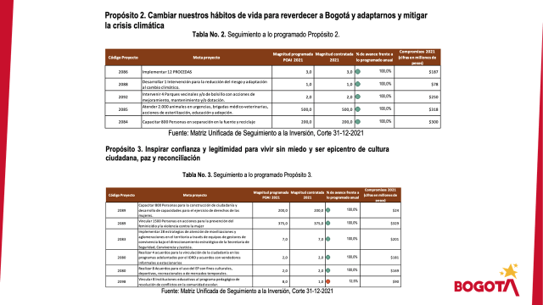

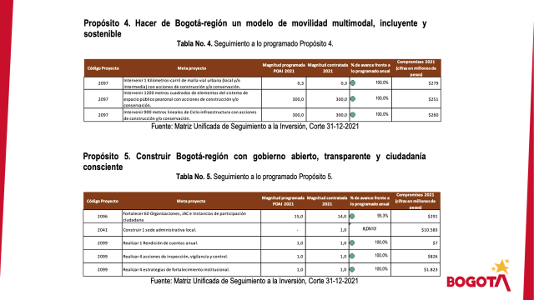

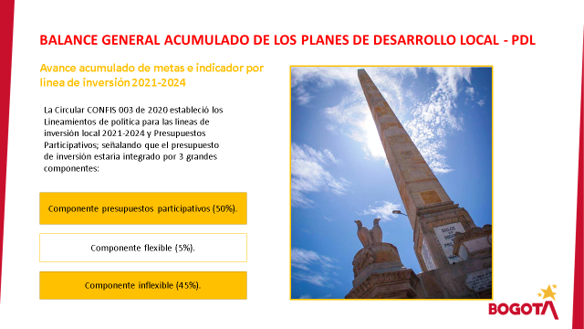

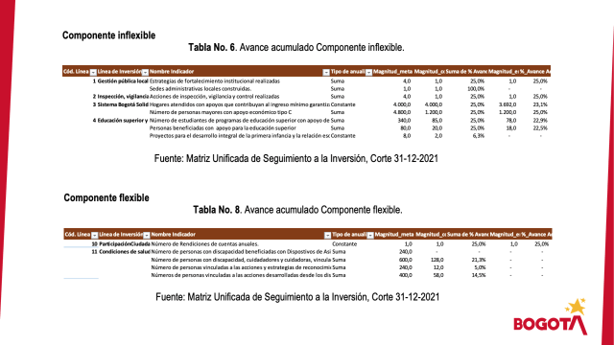
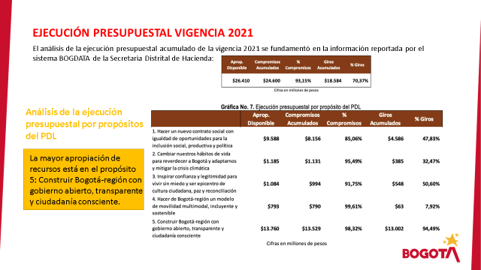

INTERVIENE EL EDIL YESID ESPINOSA CHIA (PRESIDENTE DE LA JAL DE LOS MARTIRES): por hoy dejamos la lectura y continuamos mañana con el resto del documento.

4.PROPOSICIONES Y VARIOS

INTERVIENE EL EDIL YESID ESPINOSA CHIA (PRESIDENTE DE LA JAL DE LOS MARTIRES): algún colega desea el uso de la palabra en proposiciones y varios.

No habiendo proposiciones y varios el presidente de la Corporación el H. edil YESID ESPINOSA CHIA, levanta la sesión y convocas para mañana sábado a las 9:00 a.m presencial.

En Constancia firman:


EDIL YESID ESPINOSA CHIA
PRESIDENTE DE LA CORPORACION

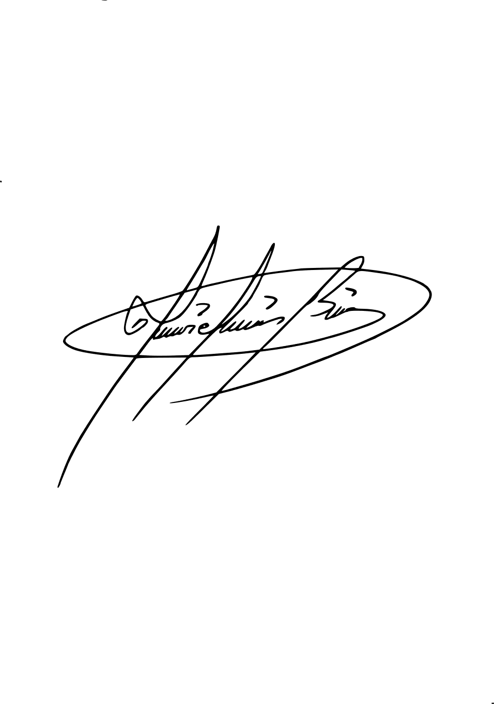
EDIL MILLER JONNJANIS RUIZ DIAZ
VICEPRESIDENTE DE LA CORPORACION

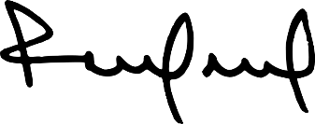
ARIS SEDITH CABARCAS
Apoyo Secretarial JAL de Los Mártires

